Ex-ИСПА мярка „Интегриран проект за водния цикъл на гр. Сливен”

Стадий на проекта – изпратен окончателен доклад за реализация на проекта до Европейската комисия.

Мярката се състои от следните компоненти:
1. Събиране и пречистване на отпадъчните води на гр. Сливен
В обхвата на този компонент са включени следните инвестиции:
1.1.Реконструкция и модернизация на съществуваща градска пречиствателна станция за отпадъчни води (ГПСОВ) на гр. Сливен;
1.2.Разширение и модернизация на канализационната мрежа;

За сключване на договор и изпълнение на дейностите по реконструкция на канализационната мрежа, Министерство на околната среда и водите е делегирало правата и задълженията на Възложител на Община Сливен, по силата на двустранно споразумение, сключено на 15.10.2008 г.

2. Техническа помощ по мярката

Финансиране: Компонентите по мярката са съ-финансирани със средства на Европейската Комисия.

Обща стойност 15,184,792.59 евро.
Средства по Финансов меморандум 10,435,353.82 евро
Допълнително финансиране от държавния бюджет 4,749,438.77 евро.

Главна цел: Повишаване степента на опазване на околната среда по пътя на постигане на съществен напредък в изпълнението на европейските директиви в съответната област чрез изпълнение на приоритетно подбрани инвестиции.

Специфична цел:
- Изпълнение на европейските директиви за заустване на градски отпадъчни води от агломерации с над 10 000 е.ж. в приемник “чувствителна зона”.
- Постигане на по-добра екологична инфраструктура на региона чрез подобряване качеството на ВиК услугите по събиране, отвеждане и третиране на отпъдъчната вода, което от своя страна допринася за повишаване качеството на живот на населението и улесняване на стопанските дейности.
- Намаляване на процента инфилтрация на подпочвени води в канализационната мрежа.
- Подобрява възможностите за развитие на регионални икономически дейности и създава нови възможности за заетост, като по този начин се стимулира местното население и регионалното развитие.

Бенефициент: Община Сливен

При изпълнение на компонент: Реконструкция и модернизация на съществуваща градска пречиствателна станция за отпадъчни води (ГПСОВ) на гр. Сливен са реализирани следните дейности:

При изпълнение на компонент за Реконструкция и модернизация на ГПСОВ Сливен са реализирани следните основни дейности: проектиране, строителство, доставка и монтаж на ново оборудване, провеждане на тестове, обучение на персонала, въвеждане в експлоатация и последващ едногодишен период за отстраняване на дефекти.
Пречиствателната станция за отпадъчни води на град Сливен е проектирана за 170 000 ЕЖ при проектен дебит 29 220 м3/д, като в обхвата на договора са изпълнени следните по-важни под-обекти:
- Ново механично стъпало, включващо нова сграда решетки, нови пясъко-масло задържатели и реконструкция на съществуващи първични радиални утаители;
- Изграждане на ново биологично стъпало (с отстраняване на азот и фосфор) и нови вторични радиални утаители;
- Изграждане на нови метантанкове и цех за утилизация на биогаз с ко-генерация, газхолдер и факел за изгаряне на излишния газ;
- Площадкови комуникации – тръбопроводи, кабелни трасета, площадково осветление и др.;
- Обслужващи сгради и съоръжения – административна сграда, въздуходувна сграда към биобасейни, обслужваща сграда към метантанкове, нова трансформаторна подстанция 20 кV, КПП;
- Вертикална планировка и пътища;
- Въведена е система за автоматизиран контрол и наблюдение на всички процеси от работата на ПСОВ Сливен - SCADA.

Постигнати резултати:

- В резултат на изпълнението на договора, съществуващата от средата на 80 – те години ПСОВ на гр. Сливен е основно реконструирана и преоборудвана, като е подобрен хидравличен капацитет и е проектирана технология. Изпълнени са европейските директиви за заустване на градски отпадъчни води от агломерации с над 10 000 е.ж. в приемник “чувствителна зона”, с отстраняване на биогенните елементи азот и фосфор, а последващото третиране на утайката в метантанкове позволява отделяне и оползотворяване на образувания био-газ.
- Подобрено е развитието на регионалните икономически дейности, създадени са нови работни мест.

- При изпълнение на компонент: Разширение и модернизация на канализационната мрежа са реализирани следните дейности:

Изпълнението на договора е прекратено от Община Сливен през 2010 г.

Поради прекратяване на договора и частичното изпълнение на компонента за реконструкция и модернизация на канализационната мрежа на гр. Сливен не може да се отчете, че заложените цели по Финансов меморандум в частта за събиране и отвеждане на отпадъчните води са изпълнени изцяло. Остава като задача довършване на започнатите СМР и изпълнението на цялостния проект за реконструкция и модернизация на Водоснабдителната и канализационна мрежа на град Сливен.

В тази връзка Община Сливен е изготвила проектно предложение в съответствие с критериите на Оперативна програма „Околна среда 2007 – 2013“.

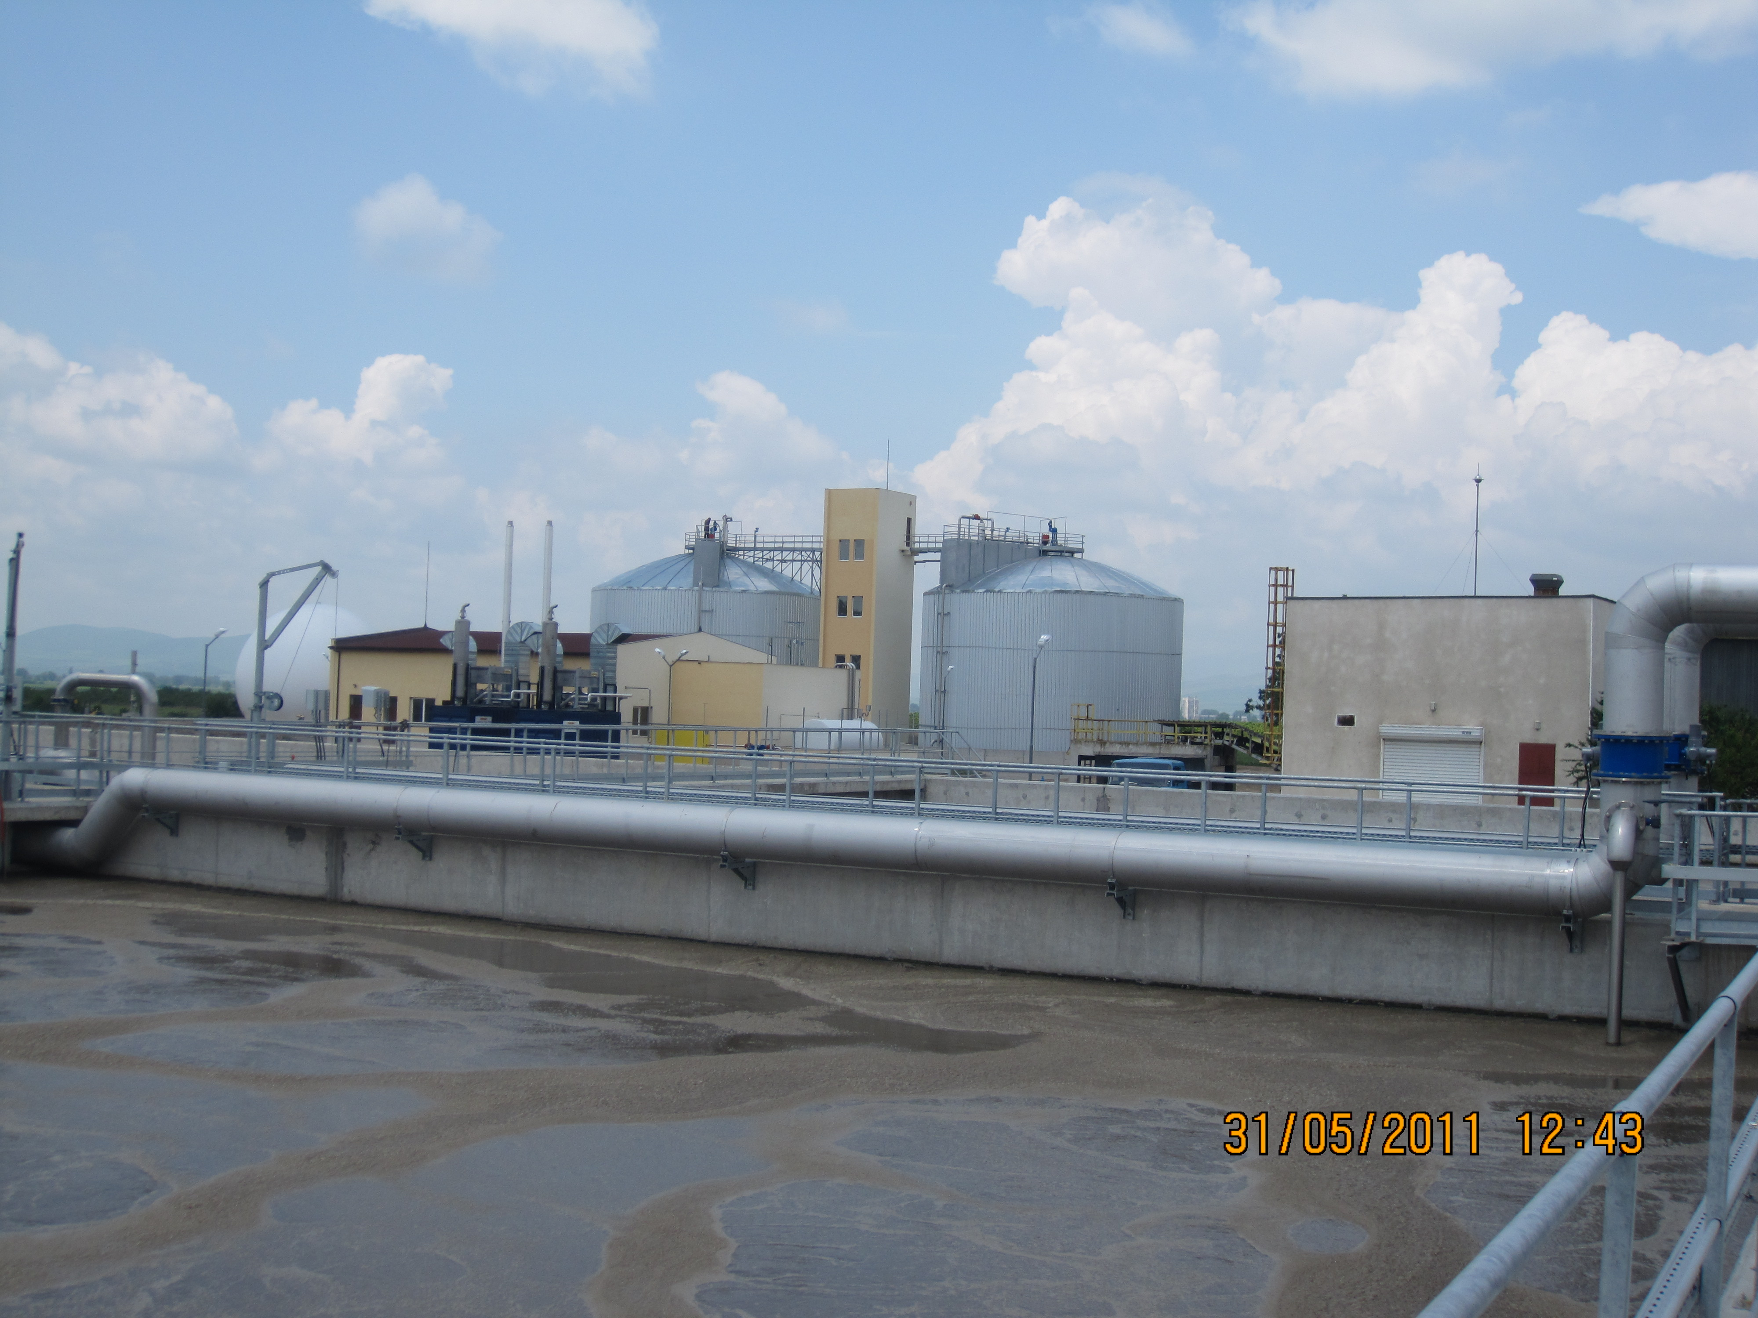
Реконструираната и въведена в експлоатация пречиствателна станция
за отпадъчни води – Сливен

Допълнителна актуална информация за проекта можете да намерите тук

